# KATA PENGANTAR

Surat As-Saff ayat 10-11

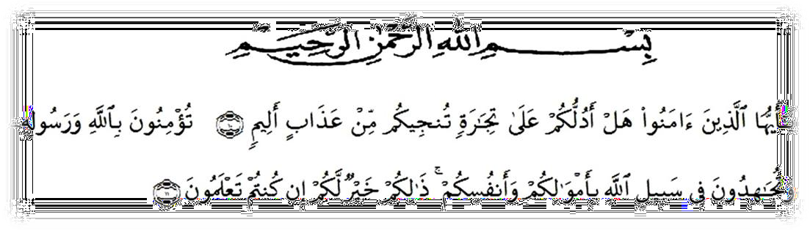

*Artinya :“Hai orang-orang yang beriman, sukakah kamu aku tunjukkan suatu perniagaan yang dapat menyelamatkanmu dari adzab yang pedih. (10). Engkau beriman kepada Allah dan Rasulnya dan berjihad di jalan Allah dengan harta dan jiwamu. Itulah yang lebih baik bagimu jika kamu mengetahuinya. (11)”.*

Puji dan syukur saya panjatkan kepada Allah Swt. atas ridho-Nya saya dapat menyelesaikan penyusunan skripsi ini. Adapun judul skripsi yang saya ajukan adalah " Implementasi Program Pelayanan Sosial Pada Anak Putus Sekolah Dan Bermasalah Hukum Di Pelayanan Sosial Anak Dan Remaja Dinas Sosial Tanjung Morawa Provinsi Sumatera Utara Tahun Ajaran 2023-2024"

Skripsi ini diajukan untuk memenuhi syarat kelulusan mata kuliah Skripsi di Universitas Muslim Nusantara Al Washliyah Fakultas Keguruan dan Ilmu Pendidikan Program Studi Pendidikan Pancasila dan Kewarganegaraan. Tidak dapat disangkal bahwa butuh usaha yang keras dalam penyelesaian pengerjaan skripsi ini. Namun, karya ini tidak akan selesai tanpa orang-orang tercinta di sekeliling saya yang mendukung dan membantu. Terima kasih saya sampaikan kepada:

iii

iii

1. Dr. FIRMANSYAH, M.Si Rektor UMN AL Wasliyah Medan
2. Dr. Abdul Mujib, M.Pmat Dekan UMN AL Wasliyah Medan
3. M.Faisal Husna,S.Sos.,SPd.,MH Ketua Program Studi Pendidikan Pancasila Dan Kewarganegaraan UMN AL Wasliyah Medan.
4. Dr.Samsul Bahri,M.Si Selaku Pembimbing yang memberikan motivasi,bimbingan dan koreksi kesalahan dalam skiripsi.
5. Dra. Disna Anum Siregar, M.Si sebagai Penguji 2 yang telah memberikan bimbingan bimbingan terbaaiknya.
6. Seluruh Dosen yang pernah mengajar saya.
7. Bapak Muhammad Zainuddin selaku kepala yayasan PKBM Permai Tanjung Morawa.
8. Seluruh Siswa paket A PKBM Permai Tanjung Morawa
9. Anak anak dan Suami yang terus mensuport saya.

Medan, 18 Oktober 2024 Penulis

## SRI LILI WINARTI

iv

## DAFTAR ISI

ABSTRAK i

KATA PENGANTAR iii

DAFTAR ISI 1

BAB I PENDAHULUAN 3

* 1. Latar Belakang Masalah 3
  2. Identifikasi Masalah 6
  3. Batasan Masalah 6
  4. Rumusan Masalah 7
  5. Tujuan penelitian 8
  6. Manfaat Penelitian 8
  7. Anggapan Dasar 9

BAB II TINJAUAN PUSTAKA 11

* 1. Program Sekolah Ramah Anak 11
     1. Sekolah Ramah Anak 11
     2. Faktor-Faktor Utama dalam Program Sekolah Ramah Anak 12
  2. Hak Asasi Manusia 14
     1. Pentingnya Kesadaran Hak Asasi Manusia 14
     2. Pendidikan sebagai Sarana Meningkatkan Kesadaran HAM 15
  3. Sekolah Kesetaraan 16
     1. Tujuan dan Manfaat Sekolah Kesetaraan 16
     2. Metode Pembelajaran di Sekolah Kesetaraan 17
     3. Teori Implementasi 18

BAB III METODE PENELITIAN 25

1

2

* 1. Jenis Penelitian 25
  2. Lokasi Penelitian 25
  3. Data dan Sumber Data 26
  4. Teknik Pengumpulan Data 26
  5. Pengumpulan Data 28

BAB IV HASIL PENELITIAN DAN PEMBAHASAN 32

* 1. Gambaran Umum Lokasi Penelitian 32
     1. Area Penelitian 32
     2. Tempat Penelitian 33
     3. Sejarah berdirinya lokasi penelitian 33
     4. Visi dan Misi PKBM Permai 34
     5. Tujuan PKBM Permai 35
     6. Struktur Organisasi PKBM Permai 36
     7. Pendidik PKBM Permai Paket A 36
     8. Sarana dan Prasarana 37
     9. Siswa PKBM Permai Paket A 37
  2. Hasil Penelitian 39
     1. Implemetasi program sekolah ramah anak di PKBM Permai 39
     2. Modul pembelajaran sekolah ramah anak di PKBM Permai 49
     3. Faktor Pedukung dan Penghambat Implementasi Program Sekolah Ramah Anak di PKBM Permai 50

BAB V KESIMPULAN DAN SARAN 53

* 1. Kesimpulan 53
  2. Saran 54

DAFTAR PUSTAKA 57

Lampiran 59